LAGOS Y MONTAÑAS EN ARGENTINA

9 DÍAS 8 NOCHES

01 SEP AL 30 NOV 2026

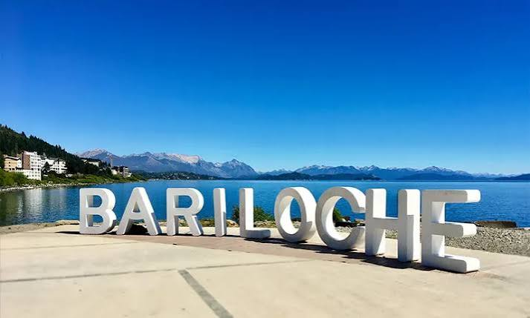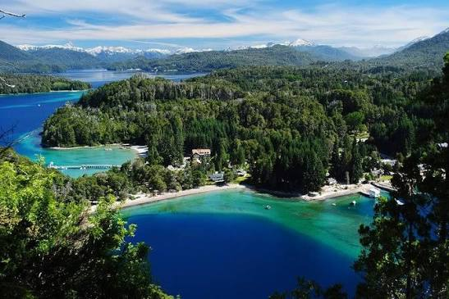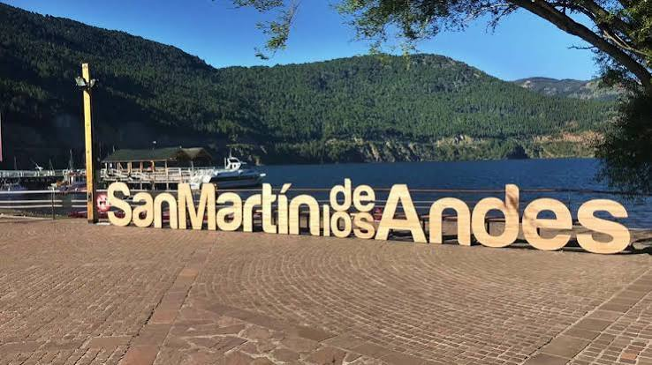

Visitando:
Bariloche, Villa La Angostura y San Martin de Los Andes

ITINERARIO

Día 1

Traslado Aeropuerto Internacional Teniente Luis Candelaria (Bariloche) / hotel Kenton Palace Bariloche.

Día libre.

Alojamiento.

Día 2

Desayuno

Excursión Circuito Chico y Punto Panorámico (sin ascenso)

Es casi obligatorio que la primera excursión que se realiza en Bariloche sea el famoso Circuito Chico, no sólo porque muestra lugares representativos del paisaje cordillerano, sino también porque en medio día uno puede conocer y enamorarse de esta ciudad.

El circuito se realiza por la Av. Ezequiel Bustillo, que con un sinuoso trazado va bordeando el lago Nahuel Huapi. En el primer tramo, además de observar la arquitectura urbana, se pasa por algunas casas de pioneros, por el Club Náutico y por el barrio Melipal. A medida que uno se aleja de las construcciones, empieza a cambiar el paisaje para apreciarla flora y los bosques de cipreses, maitenes, coihues y ñires, entre otros árboles típicos. En verano, este camino adquiere un vibrante color rojo y amarillo por los arbustos de rosa mosqueta, plantas de moras, frambuesas y retamas que florecen en abundancia. En el kilómetro 17, está la base del Cerro Campanario, el cual posee una altura de 1.050 metros y, a través de una aerosilla, se puede acceder a su cumbre. Cerca del kilómetro 24, se comienza a divisar la Capilla San Eduardo, Puerto Pañuelo y el hotel Llao Llao. Remodelado y en pleno funcionamiento, el clásico hotel regala una de las postales más conocidas de Bariloche, con vistas panorámicas del parque nacional y de los lagos Perito Moreno y Nahuel Huapi. Luego de pasar por Villa Tacul y Lago Escondido, se llega a la unión de los lagos Nahuel Huapi y Perito Moreno, que se cruza por el puente Angostura, situado sobre el río del mismo nombre.

Este es el momento ideal para hacer un descanso y bajar a las pedregosas playas de ambos lagos, distantes 150 metros una de la otra. El circuito también muestra el cementerio del montañés, el caserío de los pobladores suizos y, finalmente, el punto panorámico o mirador del Lago Moreno, en el kilómetro 40.

La vuelta se emprende por la laguna El Trébol hasta el empalme con la Av. Bustillo, que conduce nuevamente al centro de la ciudad. De esta manera, en sólo 60 kilómetros uno puede admirar lagos, montañas y bosques nativos de singular belleza.

Alojamiento

Día 3

Desayuno

Día libre

Alojamiento

Día 4

Desayuno

Traslado Bariloche / Villa La Angostura

Alojamiento Hostería Encanto del Rio.

Día 5

Desayuno
Excursión Descubre Angostura.
Es un city tour en Villa La Angostura. Recorre el puerto, el río y lago Correntoso, Bahía Mansa y Brava, miradores del Nahuel Huapi y el centro artesanal. Agencias locales como Quetrihue Viajes y Turismo ofrecen este paseo clásico.
Puntos del Itinerario
- Puerto de Angostura y las tradicionales Bahía Mansa y Bahía Brava.
- Río Correntoso y Lago Correntoso, famosos por sus cristalinas aguas.
- Miradores naturales con vistas panorámicas al Lago Nahuel Huapi.
- Centro del pueblo con tiempo libre para recorrer su arquitectura alpina de madera y tiendas de artesanías.
- Puntos históricos opcionales como la Residencia El Messidor
Alojamiento.

Día 6
Desayuno
Excursión Ruta de los 7 lagos.
Además de transitar por el famoso camino de los 7 lagos, que en todo su recorrido los deleitara con paisajes incomparables, se visitarán las pintorescas ciudades de Villa La Angostura y San Martin de los Andes. Por la RN 40 a 21km de San Carlos de Bariloche se empalma con la RN 231 hacia el oeste. En algunos tramos el camino costea el incomparable Lago Nahuel Huapi, dejando ver el Cerro Catedral al fondo. Luego de pasar Puerto Manzano, se atraviesa Villa La Angostura, una verdadera villa de montaña, caracterizada por su arquitectura meticulosa y limpia. Unos kilómetros más adelante comienzan el camino de los 7 lagos, que recorre los Lagos Correntoso, Espejo, Escondido, Villarino, Falkner, Hermoso y Machonico. Cada uno posee una atracción paisajística única, rodeados de bosques milenarios y frondosos. Una vez en San Martin de los Andes, sobre la orilla del Lago Lacar, los pasajeros podrán recorrer la Ciudad y visitar un interesante mirador. Se regresa por el mismo camino, o por Junín de los Andes, según el estado de las rutas.
Llegada al hotel Antiguos.
Alojamiento.

Día 7
Desayuno
Excursión Villa Quila Quina
La excursión a Villa Quila Quina es un paseo clásico de medio día (3 a 4 horas) que parte desde San Martín de los Andes recorriendo 18 kilómetros por tierra o vía lacustre a través del Parque Nacional Lanín, en la Patagonia Argentina. Se puede llegar por vía terrestre en vehículo o combi recorriendo un camino de ripio y cornisa, o mediante una navegación de 30 minutos por el lago Lácar. El paseo combina bosques andinos, playas sobre el lago Lácar y la cultura de la comunidad mapuche Curruhuinca.
Actividades Principales:
- Playas: Disfrutar de la playa La Puntilla y el área del muelle.
- Senderismo: Caminatas de baja dificultad hacia la cascada del Arroyo Grande y el sector de El Cipresal.
- Cultura local: Visita a los puestos de artesanías de la comunidad mapuche Curruhuinca.
- Gastronomía: Almuerzos o refrigerios en la confitería y restaurante de la bahía.

Día 8
Desayuno.
Día libre.
Alojamiento.

Día 9
Desayuno.
Traslado hotel / Aeropuerto Chapelco - Aviador Carlos Campos (San Martin de los Andes), hacia destino final.

INCLUYE:
- BARILOCHE
03 noches de alojamiento con desayuno en Hotel Kenton Palace Bariloche.
Traslado Aeropuerto Internacional Teniente Luis Candelaria (Bariloche) / hotel.
Excursión Circuito Chico y Punto Panorámico (sin ascenso).
Traslado Bariloche / Villa La Angostura.
- VILLA LA ANGOSTURA
02 noches de alojamiento con desayuno en la Hostería Encanto del Rio.
Excursión Descubre Angostura.
Excursión Ruta de los 7 lagos.
- SAN MARTIN DE LOS ANDES
03 noches de alojamiento con desayuno en el Hotel Antiguos.
Excursión Villa Quila Quina.
Traslado hotel / Aeropuerto Chapelco - Aviador Carlos Campos (San Martin de los Andes).
- Cortesía:
Seguro hogar AIG.
Asistencia de viaje Terrawind.

NO INCLUYE:
- Boletos internacionales ni nacionales.
- Tasas de estancia.
- Propinas, gastos personales, comidas o bebidas no especificadas en el programa.
- Nada no mencionado en la presente propuesta.

PRECIO POR PERSONA DESDE
FORMA DE PAGO | SENCILLA | DOBLE | TRIPLE
P.V.P | $ 1.300 | $ 891 | $ 809
EFECTIVO | $ 1.230 | $ 843 | $ 765

NOTAS IMPORTANTES:
- Valores comisionables al 10%.
- Servicios se brindan en regular compartido.
- En caso de tratarse de traslados en horario nocturno/madrugada puede aplicar un suplemento para realizar el servicio.
- Tarifas por persona de acuerdo con el tipo de ocupación.
- Documentos de viaje como Visas requeridas y pasaporte vigente son responsabilidad del pasajero y/o su agencia de viajes.
- Todas las tarifas están sujetas a cambio y disponibilidad hasta la reserva en firme de la salida escogida, a pesar de que este programa tiene fechas de salidas específicas con una tarifa definida por catálogo para todo el año el operador se reserva el derecho de modificar los precios sin previo aviso, siendo la única manera de garantizar dichas tarifas con la reserva en firme al día en curso que se cotiza y se reserva.
- Puntos Elite club solo aplica para pago Local. Desde $7.

